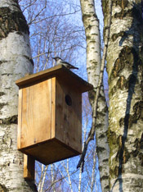**Сочинение на тему: "Весна пришла"**

Весна - это то время года, которого все ждут, устав от зимы. Весну часто называют долгожданной. Первые признаки весны, бывает, проявляются еще зимой, в феврале: чуть посильнее посветит солнышко - и начинают таять сосульки, звенит веселая капель, напоминая о приближении весны. После этого еще могут ударить морозы, может пойти снег, но все понимают: весна вот-наступит, порадует своим теплом.

Вот и пришла весна. Солнце начинает появляться на небе все чаще, небо делается более ярким, густо-синим, вовсю тает снег и бегут ручьи. Земля еще холодная, слишком сырая и голая, а через остатки снега пробиваются самые первые цветы, которые так и называют: подснежники.

Весна пришла! В лесу начинается оживление: просыпаются от зимней спячки звери, возвращаются после зимовки птицы. Все заняты парованием и обустройством уютных гнездышек и норок, все готовятся к выведению потомства, для этого нужны надежные дома.

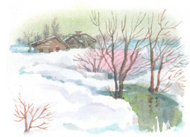

Наступление весны - это пробуждение природы, начало активной жизни природы. Быстро набухают и лопаются почки, из которых появляются нежно-зеленые листочки, а затем они растут с невообразимой скоростью. За неделю деревья полностью покрывается листвой, которая нежно шуршит на весеннем ветерке. Всюду чувствуется жизнь.